Speciális vérmintavevőket tesztel a Semmelweis Egyetem Gyermekgyógyászati Klinikája
A standard laboratóriumi vérvizsgálathoz szükséges vérminta mennyiségének tizedéből is lehetővé teszi az elemzést egy olyan speciális mintavető eszköz, amelyből kétszáz darabot nyert a Semmelweis Egyetem Gyermekgyógyászati Klinikájának Koraszülött Intenzív Osztálya egy kutatási támogatás révén a Trajan Scientific and Medical cégtől. A vérvételek így sokkal kisebb megterheléssel járhatnak majd a jövőben az újszülött és koraszülött babák számára.
Egy újszülöttnek körülbelül 80 ml vére van testtömeg kilogrammonként. Éppen ezért az újszülött és koraszülött babák esetében nagy jelentősége van annak, hogy vérvételkor mekkora mennyiségű vért vesznek tőlük. A Trajan Scientific and Medical cég által forgalmazott Mitra elnevezésű mintavevő többek között alkalmas a kapilláris és vénás vérminta gyűjtésére és szárított formában történő tárolására, megkönnyítve ezzel a vérminták levételét és a laboratóriumi feldolgozásig történő tárolását.
Az új technológia előnye, hogy a kis folyadékmennyiség gyűjtése révén a standard laboratóriumi meghatározásokhoz szükséges vérminták mennyiségének kevesebb mint egytizede elegendő ezáltal a vizsgálatokhoz.
A labortechnikai hátteret a Semmelweis Egyetem Laboratóriumi Medicina Intézetének Tömegspektrometriai és Elválasztástechnikai Laboratóriuma adja a vizsgálatok kivitelezéséhez.
„Az újszülöttek, koraszülöttek laborvizsgálatait tekintve ez a mennyiségi különbség jelentős, hiszen az ő teljes vértérfogatukhoz képest a laborvizsgálatokhoz szükséges vérmennyiségek már számottevő veszteséget jelentenek” – emelte ki dr. Kovács Kata, a Gyermekgyógyászati Klinika tanársegédje.
A szakember hozzátette: klinikai vizsgálatukban a Semmelweis Egyetem Gyermekgyógyászati Klinikájának Bókay utcai részlegén a Koraszülött Intenzív Osztályon dr. Szabó Miklós egyetemi tanár vezetésével szeretnék kipróbálni és validálni a 10 mikroliter térfogatú Mitra mintavevőket.
A vizsgálatokban összehasonlítják majd a kapilláris vérmintákból (10 mikroliter) és a standard artériás vérmintákból (200 mikroliter) meghatározott szteroid szinteket annak érdekében, hogy az új módszer klinikai alkalmazását elősegítsék. A klinika kétéves kutatási tervének megvalósítását kétszáz darab mikro térfogat tárolására alkalmas Mitra mintavevő eszközzel támogatja a forgalmazó Trajan Scientific Europe Ltd cég.
Sajtókapcsolat:
- +36 20 670 1574
- hirek@semmelweis.hu
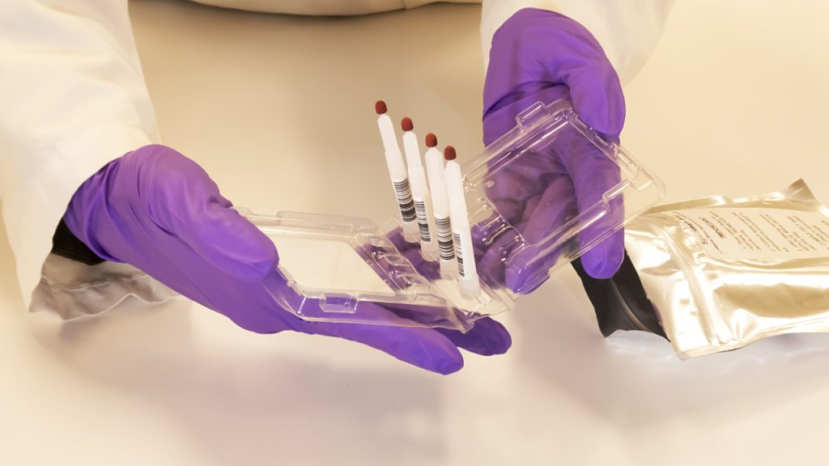 | © Fotó: neoteryx.com
Eredeti tartalom: Semmelweis Egyetem
Továbbította: Helló Sajtó! Üzleti Sajtószolgálat
Ez a sajtóközlemény a következő linken érhető el:

